Actividad 1 Campañas y jornadas de salud
Promover la alimentación saludable para la disminución de enfermedades crónicas, respiratorias, obesidad y gastrointestinales
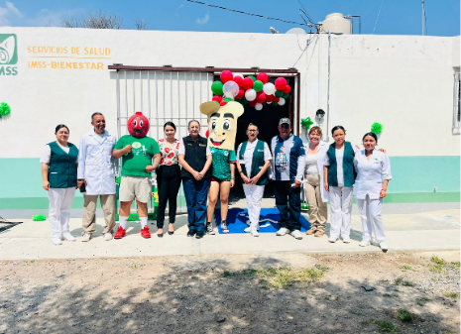

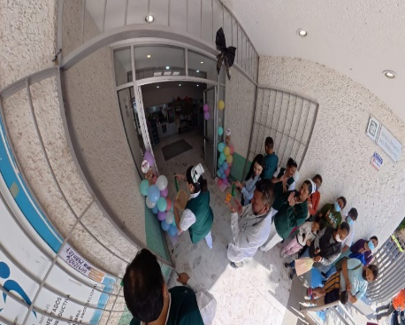

Actividad 2 Campañas y jornadas de salud
Promover los valores morales y éticos, la activación física para disminuir la tasa de alcoholismo, drogadicción, suicidio y ansiedad

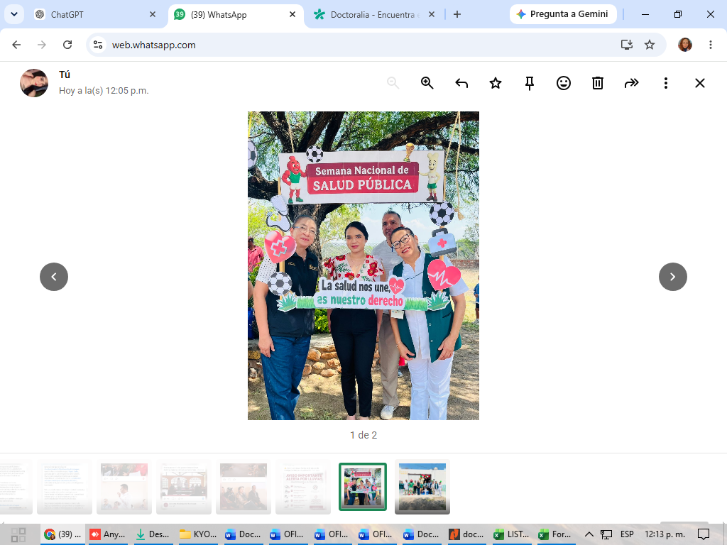

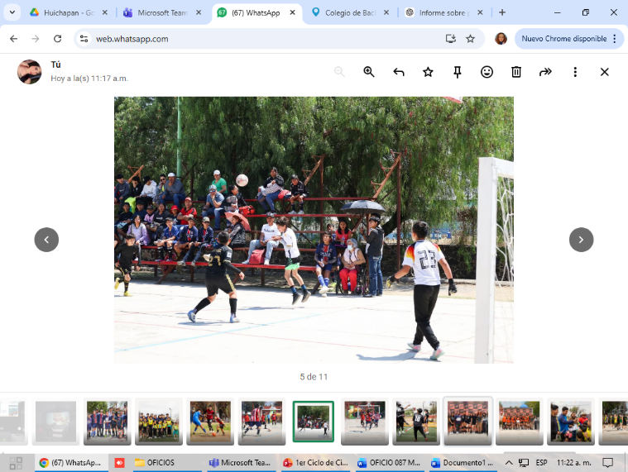

Actividad 3 conferencias y jornadas informativas
Promover los derechos sexuales de las y los adolescentes a través de los servicios amigables de prevención de embarazo o infecciones de trasmisión sexual
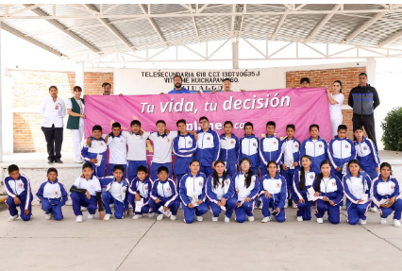

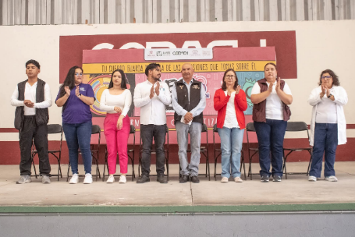

Actividad 4 conmemoracion de los días mundiales e internaciones de salud
Generar conciencia y movilizar la acción a nivel local, estatal y federal sobre problemas de salud específicos que requieren una atención urgente
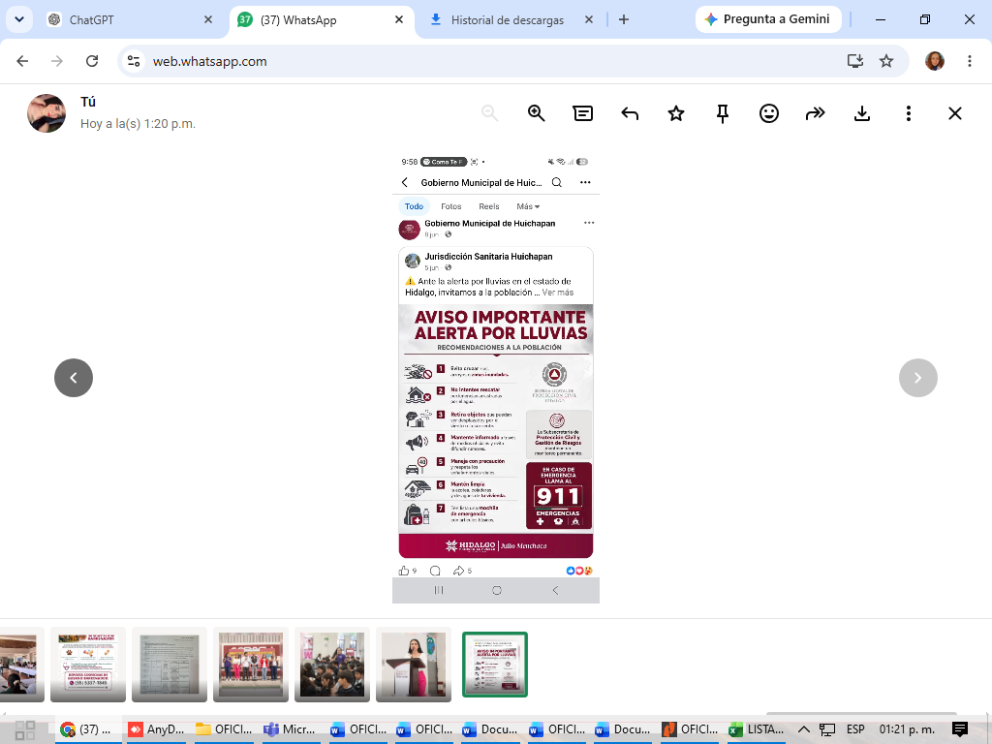

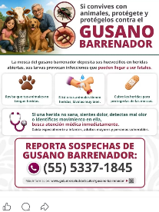

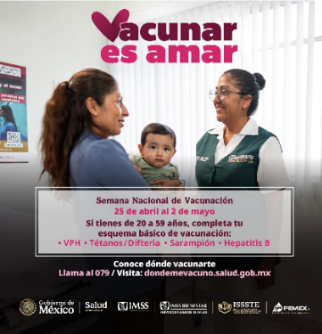

Actividad 5 ferias de salud integrales
Acercar y concentrar diversos servicios de prevención, detección y promoción de la salud en la comunidad en un solo lugar y momento, eliminando barreras de acción
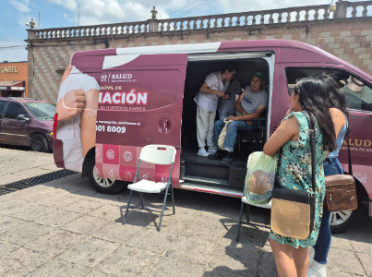

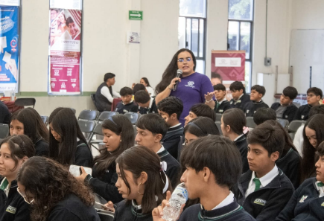

Actividad 6 gestión de recurso a nivel municipal y estatal
Garantizar la disponibilidad, la optimización y la distribución equitativa de los medios financieros, materiales y humanos necesarios para brindar servicios de salud de calidad y alcanzar los objetivos sanitarios de la población.
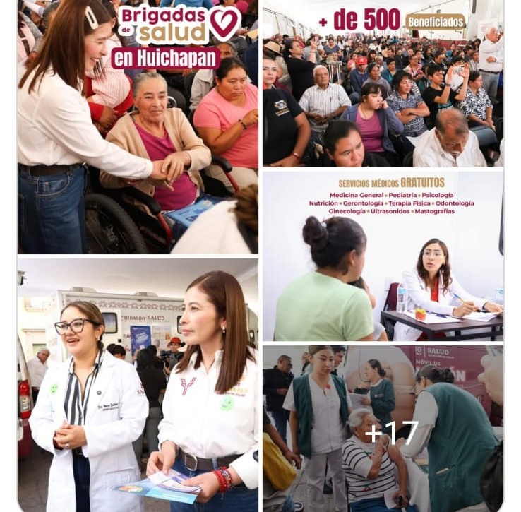

Actividad 7 realizar diagnóstico de salud y difusión en las comunidades del municipio
Garantizar la mejora de salud en las comunidades y la detección oportuna de las principales problemáticas de salud de sus habitantes
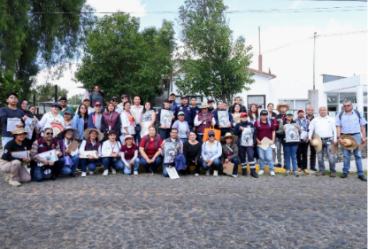

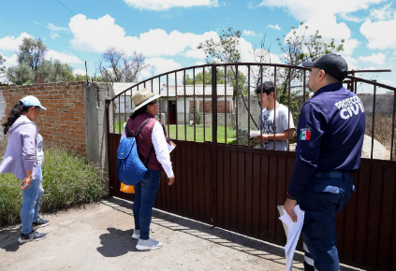

Actividad 8 reunir al comité jurisdiccional y al comité de salud municipal 1 vez al trimestre
Eficientizar los procesos coordinados en beneficio de la salud del municipio
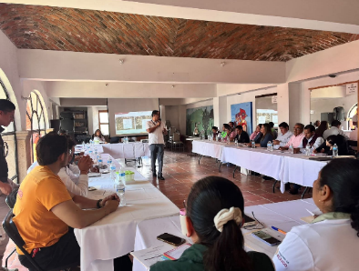

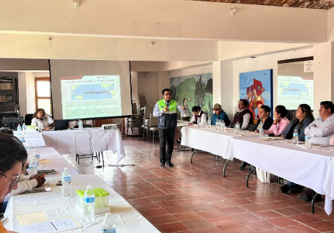

Actividad 9 crear vínculo con el área de salud mental
Trabajar en conjunto las necesidades de las escuelas del municipio con respecto a temas de salud mental y adicciones
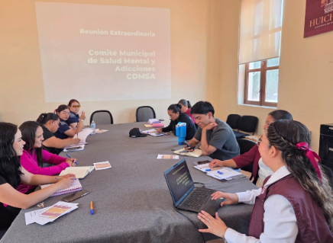

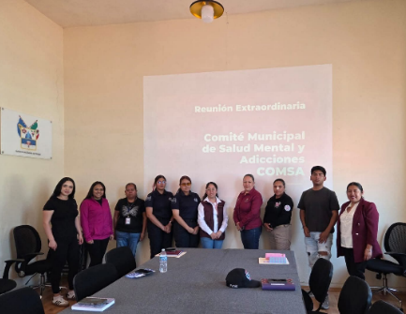

Actividad 10 desarrollar programa de disminución de burnout laboral y creación de espacios seguros
Contribuir con la mejora del ambiente laboral del ayuntamiento municipal implementando diversas técnicas enfocadas en el área de salud mental y física
